2021年广东省普通高中学业水平选择考适应性测试
化学
本试卷共8页，21小题，满分100分。考试用时75分钟。
注意事项：
1.答卷前，考生务必将自己的姓名、考生号、考场号和座位号填写在答题卡上。用2B铅笔将试卷类型(B)填涂在答题卡相应位置上。将条形码横贴在答题卡右上角“条形码粘贴处”。
2.作答选择题时，选出每小题答案后，用2B铅笔在答题卡上对应题目选项的答案信息点涂黑；如需改动，用橡皮擦干净后，再选涂其他答案。答案不能答在试卷上。
3.非选择题必须用黑色字迹的钢笔或签字笔作答，答案必须写在答题卡各题目指定区域内相应位置上；如需改动，先划掉原来的答案，然后再写上新答案；不准使用铅笔和涂改液。不按以上要求作答无效。
4.考生必须保持答题卡的整洁。考试结束后，将试卷和答题卡一并交回。
可能用到的相对原子质量： H1 He4 C12 N14 O16 Ne20 Na23 S 32
一、选择题。本题共16小题，共44分。第1~10小题，每小题2分；第11~16小题，每小题4分。在每小题给出的四个选项中，只有一项是符合题目要求的。
1. 书法是中华文化之瑰宝，“无色而具画图的灿烂，无声而有音乐的和谐”，书法之美尽在笔墨纸砚之间(如图所示的王羲之的“平安贴”)。下列关于传统文房四宝的相关说法正确的是
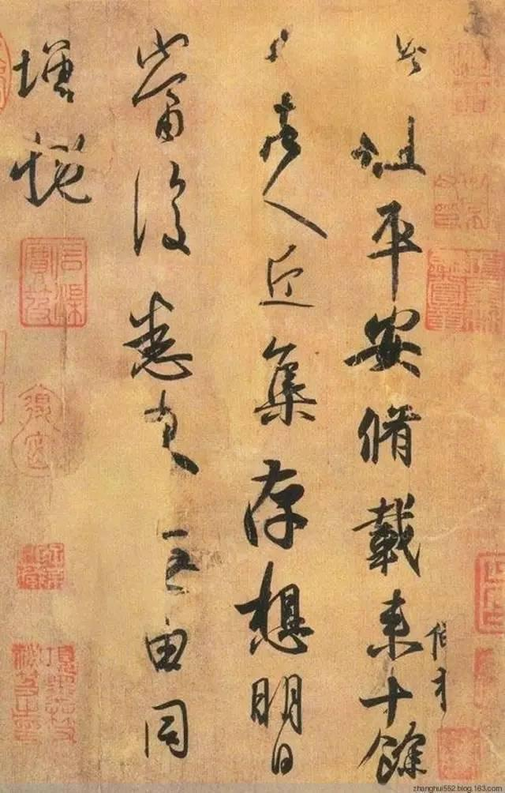
A. 墨汁是一种水溶液 B. 宣纸是合成高分子材料
C. 砚石的成分与水晶相同 D. 制笔用的狼毫主要成分是蛋白质
【答案】D
【解析】
【分析】
【详解】A．墨汁中分散质粒子直径在1至100纳米之间，属于胶体，故A错误；
B．宣纸的主要成分是天然纤维素，不是合成高分子材料，故B错误；
C．水晶的主要成分是二氧化硅，而砚石的成分为无机盐，故C错误；
D．狼毫为动物的毛，主要成分为蛋白质，故D正确；
综上所述答案为D。
2. “古诗文经典已融入中华民族的血脉”。下列诗文中隐含化学变化的是
A. 月落乌啼霜满天，江枫渔火对愁眠 B. 掬月水在手，弄花香满衣
C. 飞流直下三千尺，疑是银河落九天 D. 举头望明月，低头思故乡
【答案】A
【解析】
【分析】
【详解】A．渔火为物质燃烧发的光，燃烧属于化学变化，A符合题意；
B．捧起清澄明澈的泉水，泉水照见月影，好像那一轮明月在自己的手里一般；摆弄山花，馥郁之气溢满衣衫，为物理变化，B与题意不符；
C．飞流直下三千尺，为水的自由落体运动，为物理变化，C与题意不符；
D．举头望明月，月光为反射的太阳光，为物理变化，D与题意不符；
答案为A。
3. “嫦娥五号”成功着陆月球，展示了以芳纶为主制成的五星红旗，用SiC增强铝基材料钻杆“挖士”，实现了中国首次月球无人采样返回。下列有关说法错误的是
A. 月壤中含有的³He，其质子数为3
B. 制作五星红旗用的芳纶为合成纤维
C. 制作钻杆用的SiC增强铝基材料属复合材料
D. 运载火箭用的液O₂液H₂推进剂在工作时发生氧化还原反应
【答案】A
【解析】
【分析】
【详解】A．月壤中含有的³He，其质子数为2，质量数为3，A说法错误；
B．芳纶为芳香族聚酰胺纤维，则制作五星红旗用的芳纶为合成纤维，B说法正确；
C．SiC增强铝基材料由碳化硅和颗粒状的铝复合而成，其中碳化硅是用石英砂、石油焦(或煤焦)、木屑(生产绿色碳化硅时需要加食盐)等原料在电阻炉内经高温冶炼而成，再和增强颗粒铝复合而成，故制作钻杆用的SiC增强铝基材料属复合材料，C说法正确；
D．运载火箭用的液O₂液H₂推进剂在工作时发生氧化还原反应释放出大量的热量及气体催动火箭运动，D说法正确；
答案为A。
4. “原子”原意是“不可再分”的意思。20世纪初，人们才认识到原子不是最小的粒子。从电子层模型分析，Ca原子核外N能层中运动的电子数为
A. 8 B. 2 C. 18 D. 10
【答案】B
【解析】
【分析】
【详解】Ca原子核外有4个电子层，分别对应符号K、L、M、N，其原子结构示意图为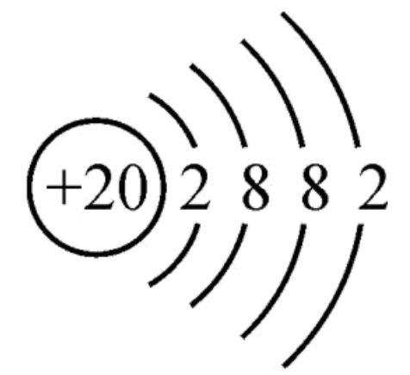，第4层有2个电子，故 N能层运动的电子数有2个；
故选B。
5. 提取海带中I₂的实验中，所选择的装置或仪器(夹持装置已略去)正确的是
A | B | C | D
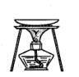 | 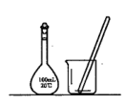 | 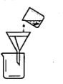 | 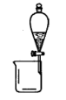
灼烧 | 溶解 | 过滤 | 分液

A. A B. B C. C D. D
【答案】D
【解析】
【分析】
【详解】A．灼烧应该用坩埚，图示用的蒸发皿，故A错误；
B．溶解不需要用容量瓶，故B错误；
C．过滤时应该用玻璃棒引流，且漏斗下端要紧靠烧杯内壁，故C错误；
D．分液时需要使用分液漏斗，漏斗下口紧靠烧杯内部，故D正确；
综上所述答案为D。
6. 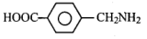具有止血功能。下列关于该有机物的说法正确的是
A. 属于芳香烃 B. 分子式为C₈H₁₁O₂N
C. 可与NaOH溶液反应 D. 能发生加成反应，不能发生取代反应
【答案】C
【解析】
【分析】
根据有机物结构简式中的官能团的种类判断有机物的性质。
【详解】A．烃是指只含C、H两种元素的化合物，该物质除了含C、H元素外还含N、O元素，故不是烃，故A错误；
B．该物质的结构式中含8个C、9个H、1个N、2个O，故其分子式为C₈H₉O₂N，故B错误；
C．其结构式中含官能团，呈酸性，可与NaOH反应，故C正确；
D．该结构式中含苯环，可与H₂加成，可与羟基发生酯化反应，可与发生取代反应生成肽键，故D错误；
故选C。
7. “人世间一切幸福都需要靠辛勤的劳动来创造”。下列劳动与所涉及的化学知识不相符的是
选项 | 劳动项目 | 化学知识
A | 使用草木灰对蔬菜施肥 | 草木灰属于钾肥
B | 使用84消毒液对衣物消毒 | NaClO具有漂白性
C | 实验后，清洗仪器、处理废液、打扫卫生 | 废液随意排放会造成污染
D | 将浓硫酸放入分类储存、专人保管的安全柜中 | 浓硫酸具有强腐蚀性

A. A B. B C. C D. D
【答案】B
【解析】
【分析】
【详解】A．草木灰主要成分为碳酸钾，属于钾肥，A与题意不符；
B．84消毒液有效成分为NaClO，具有强氧化性，能杀菌消毒，与漂白性无关，B符合题意；
C．废液随意排放会造成污染，则试验后，清洗仪器，及时合理处理废液，C与题意不符；
D．浓硫酸具有强腐蚀性，使用不当已造成事故，应将浓硫酸放入分类、专人保管的安全柜中，D与题意不符；
答案为B。
8. 我国科学家研究了活性炭催化条件下煤气中的H₂S和Hg的协同脱除，部分反应机理如图(吸附在催化剂表面的物种用*标注)。有关该过程的叙述错误的是
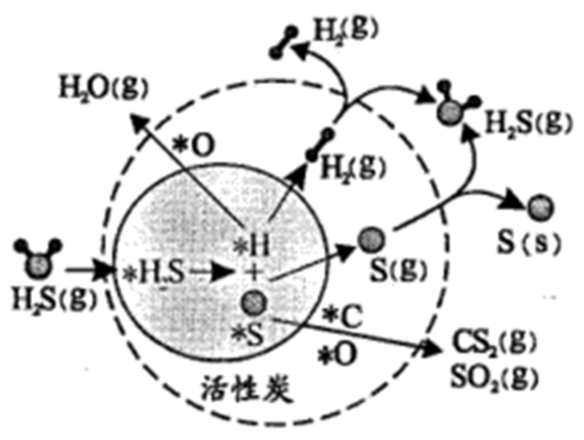
A. 产生清洁燃料H₂ B. H₂S 脱除率为100%
C. H₂S既被氧化又被还原 D. 脱Hg反应为Hg+S= HgS
【答案】B
【解析】
【分析】
【详解】A．H₂S被吸附在催化剂活性炭表面形成H原子，H原子与H原子成键生成H₂，A正确；
B．由图可知，H₂S分解产生的H₂和S单质会再次生成H₂S，脱除率小于100%，B错误；
C．由图可知，H₂S生成S单质的过程中，硫元素的化合价升高，被氧化，H₂S生成H₂的过程中，H元素化合价降低，被还原，C正确；
D．该过程是H₂S和Hg的协同脱除，故生成的S单质与Hg反应生成HgS，D正确；
故答案选B。
9. 叠氮酸(HN₃)与NaOH溶液反应生成NaN₃。已知NaN₃溶液呈碱性，下列叙述正确是
A. 0.01 mol·L⁻¹HN₃溶液的pH=2
B. HN₃溶液的pH随温度升高而减小
C. NaN₃ 的电离方程式： NaN₃= Na⁺+3N
D. 0.01 mol·L⁻¹ NaN₃溶液中： c(H⁺)+ c(Na⁺ )= c( N)+ c(HN₃)
【答案】B
【解析】
【分析】
【详解】A．由题意，NaN₃溶液呈碱性，则叠氮酸根(N)会发生水解，说明HN₃为弱酸，在水溶液中不能完全电离，故0.01 mol·L⁻¹ HN₃溶液的pH>2，A错误；
B．HN₃为弱酸，电离方程式为HN₃H⁺ + N，电离是吸热过程，升高温度促进HN₃的电离，c(H⁺)增大， pH减小，B正确；
C．NaN₃是强电解质，完全电离出Na⁺和N，电离方程式为 NaN₃= Na⁺+N，C选项错误；
D．0.01 mol·L⁻¹ NaN₃溶液中：由物料守恒 c(Na⁺ )= c( N)+ c(HN₃)，故D错误；
故答案选B。
10. 部分含氮物质的分类与相应氮元素的化合价关系如图所示。下列说法错误的是
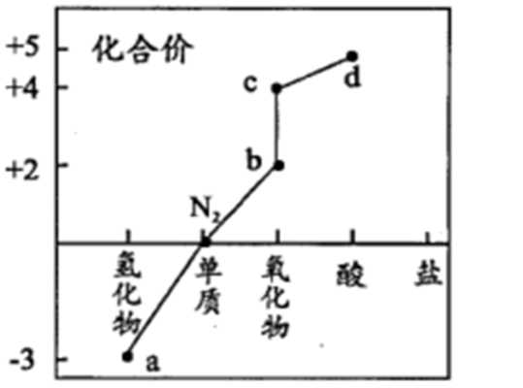
A. a可经催化氧化生成b B. b为红棕色，可转化为c
C. 密闭体系中，c存在2NO₂⇌N₂O₄ D. d的溶液与Cu反应可生成b或c
【答案】B
【解析】
【分析】
【详解】A．根据图像，a为NH₃，b为NO，NH₃可经催化氧化生成NO，A说法正确；
B．b为NO，为无色气体，与氧气反应可转化为c，即NO₂，B说法错误；
C．+4价的含氮氧化物有NO₂、N₂O₄，密闭体系中，c存在2NO₂⇌N₂O₄，C说法正确；
D．d为硝酸，Cu与稀硝酸溶液反应生成NO，与浓硝酸反应生成NO₂，D说法正确；
答案为B。
11. 设阿伏加德罗常数的值为N_{A}。下列说法正确的是
A. 1 mol Cl₂和Fe充分反应，转移电子数为3 N_{A}
B. 标准状况下，1.12L 苯含有C-H键的个数为3 N_{A}
C. 22 g CO₂和足量Na₂O₂反应，产生的气体的分子数为0.25 N_{A}
D. 0.5 mol乙酸乙酯在酸性条件下水解，生成乙醇的分子数为1.0 N_{A}
【答案】C
【解析】
【分析】
【详解】A．1mol Cl₂和Fe充分反应，氯气少量，Cl原子的化合价由0价变为-1价，转移电子数为2N_{A}，A说法错误；
B．标准状况下，苯为液体，不能用气体摩尔体积计算其物质的量，B说法错误；
C．22g CO₂的物质的量为0.5mol，其与足量Na₂O₂反应，产生0.25mol的氧气，则气体的分子数为0.25N_{A}，C说法正确；
D．0.5 mol乙酸乙酯在酸性条件下水解为可逆反应，则生成乙醇的分子数小于0.5N_{A}，D说法错误；
答案为C。
12. 陈述I和II均正确且具有因果关系的是
选项 | 陈述I | 陈述II
A | Na可与水反应产生O₂ | Na着火不能用水扑灭
B | 可用铝槽运输浓硝酸 | 浓硝酸与Al不反应
C | 硅胶用作干燥剂 | 硅胶具有很强的吸水性
D | Fe的金属性比Cu强 | 不锈钢水龙头上铜部件易发生电化学腐蚀

A. A B. B C. C D. D
【答案】C
【解析】
【分析】
【详解】A．Na可与水反应产生H₂，陈述I错误，A与题意不符；
B．浓硝酸与Al发生钝化，不是不反应，陈述II错误，B与题意不符；
C．硅胶具有很强的吸水性，故硅胶可用作干燥剂，陈述正确，且具有因果关系，C符合题意；
D．Fe的金属性比Cu强，则不锈钢水龙头上的铁部件易发生电化学腐蚀，陈述II错误，D与题意不符；
答案为C。
13. 环氧乙烷(C₂H₄O)常用于医用消毒，一种制备方法为：使用惰性电极电解KCl溶液，用Cl⁻交换膜将电解液分为阴极区和阳极区，其中一区持续通入乙烯；电解结束，移出交换膜，两区混合反应： HOCH₂CH₂Cl +OH⁻=Cl⁻ + H₂O + C₂H₄O。下列说法错误的是
A. 乙烯应通入阴极区
B. 移出交换膜前存在反应Cl₂+ H₂O⇌HCl + HClO
C. 使用Cl⁻ 交换膜阻止OH⁻ 通过，可使Cl₂生成区的pH逐渐减小
D. 制备过程的总反应为：H₂C=CH₂+ H₂O= H₂↑+ C₂H₄O
【答案】A
【解析】
【分析】
环氧乙烷的制备原理：Cl⁻在阳极被氧化生成Cl₂，Cl₂与水发生反应Cl₂+ H₂O⇌HCl + HClO，HClO与乙烯发生加成反应生成HOCH₂CH₂Cl；阴极区水电离出的氢离子放电生成氢气，同时产生氢氧根，电解结束，移出交换膜，两区混合反应： HOCH₂CH₂Cl +OH⁻=Cl⁻ + H₂O + C₂H₄O。
【详解】A．阳极区产生HClO，所以乙烯通入阳极区，故A错误；
B．根据分析可知阳极氧化生成的氯气会与水发生反应Cl₂+ H₂O⇌HCl + HClO，故B正确；
C．根据分析可知阳极区会产生HCl，使用Cl⁻ 交换膜阻止OH⁻ 通过，HCl的浓度不断增大，pH逐渐减小，故C正确；
D．根据分析可知该反应过程中KCl并没有被消耗，实际上是水、乙烯反应，总反应为H₂C=CH₂+ H₂O= H₂↑+ C₂H₄O，故D正确；
综上所述答案为A。
14. 推理是一种重要的能力。打开分液漏斗活塞，进行如图所示的探究实验，对实验现象的预测及分析错误的是
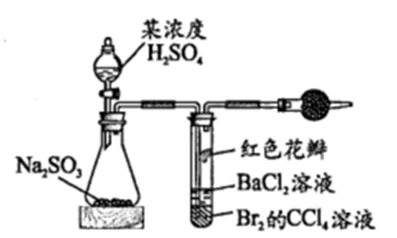
A. 试管内CCl₄层溶液褪色，说明Br₂具有氧化性
B. 试管中的红色花瓣褪色，说明SO₂具有漂白性
C. 试管中产生大量气泡，说明Na₂SO₃被氧化产生SO₃
D. 一段时间后试管内有白色沉淀，说明有SO生成
【答案】C
【解析】
【分析】
【详解】A．锥形瓶内发生反应 ，产生的SO₂进入到试管中，CCl₄层溶液褪色，证明Br₂发生反应，SO₂具有还原性，可以被Br₂氧化，证明Br₂具有氧化性，A项正确；
B．试管中花瓣褪色，说明SO₂可以漂白花瓣中的有色物质，证明SO₂具有漂白性，B项正确；
C．试管中产生大量气泡是锥形瓶中产生的SO₂进入到试管中引起的，Na₂SO₃没有发生氧化还原反应，发生的是“强酸制弱酸”的复分解反应，C项错误；
D．试管中Br₂可将SO₂氧化，生成H₂SO₄和HBr， 可以和Ba²⁺结合成不溶于酸的白色沉淀，D项正确；
故答案为C。
15. 水体中重金属铅的污染问题备受关注。溶液中Pb²⁺及其与OH⁻ 形成的微粒的浓度分数α随溶液pH变化的关系如图所示。已知NH₃·H₂O 的K_{b}=1.74 ×10⁻⁵。向Pb(NO₃)₂ 溶液中滴加氨水，关于该过程的说法正确的是
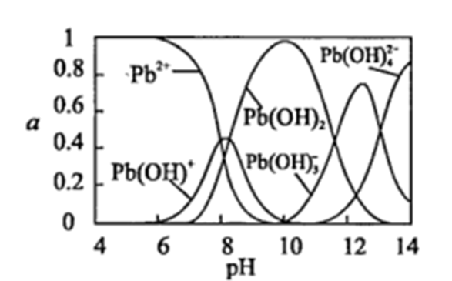
A. Pb²⁺的浓度分数先减小后增大
B. c(NO)与c(Pb²⁺)的比值减小后增大， pH> 10后不变
C. pH=7时，存在的阳离子仅有Pb²⁺、Pb(OH)⁺和H⁺
D. 溶液中Pb²⁺与Pb(OH)₂浓度相等时，氨主要以NH的形式存在
【答案】D
【解析】
【分析】
由图示可知，Pb²⁺与OH–依次形成Pd(OH)⁺、Pd(OH)₂、Pd(OH)、Pd(OH)四种微粒，据此分析。
【详解】A．随着pH的增大，Pb²⁺的浓度分数逐渐减小，当pH=10时，Pb²⁺的浓度分数减小为0，A错误；
B．NO与Pb²⁺在同一溶液中，c(NO)与c(Pb²⁺)的比值等于其物质的量之比，滴加氨水过程中，随着pH的增大，n(Pb²⁺)逐渐减小，n(NO)不变，n(NO)与n(Pb²⁺)的比值增大，故c(NO)与c(Pb²⁺)的比值增大，pH>10，c(Pb²⁺)减小为0时，比值无意义，B错误；
C．当pH=7时，根据图示可知，溶液中存在的阳离子有Pb²⁺、Pb(OH)⁺、H⁺以及NH，C错误；
D．当溶液中Pb²⁺与Pb(OH)₂浓度相等时，由图可知，此时溶液pH约等于8，由NH₃·H₂O电离常数K_{b} = =1.74 ×10⁻⁵，则= = =17.4，故溶液中氨主要以NH形式存在，D正确；
故答案选D
16. 2019 年诺贝尔化学奖颁给研究锂电池的科学家，一种用作锂电池电解液的锂盐结构如图所示。其中， X位于第三周期，X原子的电子数为Z原子的两倍，W、Z、Y位于同一周期。下列叙述正确的是
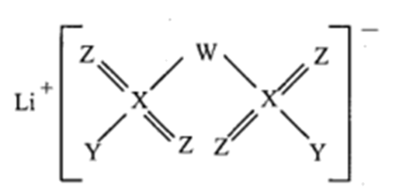
A. 原子半径： X>Z> W B. 非金属性： X>Z> W
C. Y的氢化物可用于刻蚀玻璃 D. X的氧化物对应的水化物均为强酸
【答案】C
【解析】
【分析】
据图可知X可以形成6个共价键，X原子的电子数为Z原子的两倍，则原子序数为偶数，且位于第三周期，所以为S元素，则Z为O元素；W、Z、Y位于同一周期，Y可以形成一个共价键，则Y为F元素，整个离子带一个单位负电荷，则W为N元素。
【详解】A．电子层数越多，原子半径越大，电子层数相同，核电荷数越小原子半径越大，所以原子半径S>N>O，即X>W>Z，故A错误；
B．同周期自左至右非金属性增强，同主族自上而下非金属性减弱，所以非金属性O>N>S，即Z>W>X，故B错误；
C．Y为F元素，其氢化物为HF，可以与SiO₂反应从而刻蚀玻璃，故C正确；
D．X为S元素，其+4价氧化物对应的水化物H₂SO₃为弱酸，故D错误；
综上所述答案为C。
二、非选择题：共56分。第17~19题为必考题，考生都必须作答。第20~21题为选考题，考生根据要求作答。
(一)必考题：共42分。
17. 试剂级NaCl可用海盐(含泥沙、海藻、K⁺、 Ca²⁺、 Mg²⁺、Fe³⁺、SO等杂质)为原料制备。制备流程简图如下：
(1)焙炒海盐的目的是______。
(2)根据除杂原理，在表中填写除杂时依次添加的试剂及其预期沉淀的离子。
实验步骤 | 试剂 | 预期沉淀的离子
步骤1 | BaCl₂溶液 | SO
步骤2 | ______ | ______
步骤3 | ______ | ______
(3)操作X为______。
(4)用如图所示装置，以焙炒后的海盐为原料制备HCl气体，并通入NaCl饱和溶液中使NaCl结晶析出。
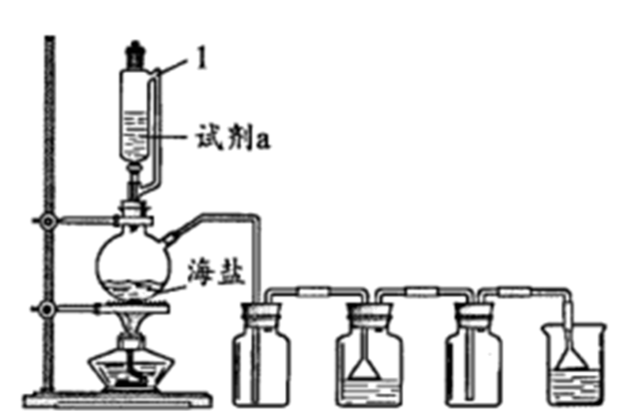
①试剂a为______。 相比分液漏斗，选用仪器1的优点是______。
②对比实验发现，将烧瓶中的海盐磨细可加快NaCl晶体的析出，其原因是______。
(5)已知：CrO+ Ba²⁺ = BaCrO₄↓(黄色)
CrO+3Fe²⁺+ 8H⁺ =Cr³⁺ + 3Fe³⁺+ 4H₂O
设计如下实验测定NaCl产品中SO的含量，填写下列表格。
 | 操作 | 现象 | 目的/结论
① | 称取样品m₁g，加水溶解，加盐酸调至弱酸性，滴加过量c₁mol·L⁻¹BaCl₂溶液V₁mL | 稍显浑浊 | 目的：______。
② | 继续滴加过量c₂mol ·L⁻¹ K₂CrO₄溶液V₂ mL | 产生黄色沉淀 | 目的：沉淀过量的Ba²⁺。
③ | 过滤洗涤，滴加少许指示剂于滤液中，用c₃ mol·L⁻¹FeSO₄溶液滴定至终点，消耗FeSO₄溶液V₃ mL | —— | 结论：SO的质量分数为______。(列算式)

【答案】 (1). 除去海藻等有机杂质，并使其颗粒变小 (2). NaOH (3). Mg²⁺和Fe³⁺ (4). Na₂CO₃ (5). Ba²⁺和Ca²⁺ (6). 蒸发浓缩 (7). 浓硫酸 (8). 可平衡压强，使液体顺利滴下 (9). 增大与浓硫酸的接触面积，使产生HCl气体的速率加快 (10). 使SO完全沉淀 (11).
【解析】
【分析】
海盐经过焙炒，除去海藻等有机杂质，并使其颗粒变小，之后溶解，加入氯化钡除去硫酸根，加入NaOH除去Mg²⁺和Fe³⁺，再加入碳酸钠除去过量的钡离子和钙离子，之后过滤取滤液，蒸发浓缩得到饱和溶液，KCl的溶解度比NaCl大，所以通入HCl气体结晶得到NaCl。
【详解】(1)焙炒海盐可以除去海藻等有机杂质，并使其颗粒变小，加速溶解；
(2)根据分析可知步骤2可以加入NaOH溶液除去Mg²⁺和Fe³⁺，步骤3加入Na₂CO₃除去Ba²⁺和Ca²⁺(或步骤2加入Na₂CO₃除去Ba²⁺和Ca²⁺，步骤3可以加入NaOH溶液除去Mg²⁺和Fe³⁺)；
(3)根据分析可知操作X为蒸发浓缩；
(4)①实验室可以利用浓硫酸与氯化钠固体共热制取HCl气体，所以试剂a为浓硫酸；仪器1侧面导管可以平衡压强，使液体顺利滴下；
②将烧瓶中海盐磨细可以增大与浓硫酸的接触面积，使产生HCl气体的速率加快，从而加快NaCl晶体的析出；
(5)步骤①中加入过量的氯化钡溶液，目的是使SO完全沉淀，之后再加入过量的K₂CrO₄溶液沉淀过量的Ba²⁺，然后用FeSO₄溶液滴定剩余的CrO，根据方程式可知n_{剩}(CrO)=c₃V₃10⁻³mol，则n_{剩}(Ba²⁺)= n_{总}(CrO)-n_{剩}(CrO)=(c₂V₂10⁻³-c₃V₃10⁻³)mol，所以n(SO)= c₁V₁10⁻³mol-(c₂V₂10⁻³-c₃V₃10⁻³)mol=(c₁V₁- c₂V₂+c₃V₃)10⁻³mol，SO的质量分数为=
18. 综合利用炼锌矿渣(主要含铁酸镓Ga₂(Fe₂O₄)₃、铁酸锌ZnFe₂O₄)获得3种金属盐，并进一步利用镓盐制备具有优异光电性能的氮化镓(GaN)，部分工艺流程如下：
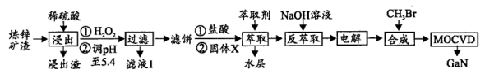
已知：①常温下，浸出液中各离子的浓度及其开始形成氢氧化物沉淀的pH见表1。
②金属离子在工艺条件下的萃取率(进入有机层中金属离子的百分数)见表2。
表1金属离子浓度及开始沉淀的pH
金属离子 | 浓度(mol·L⁻¹) | 开始沉淀pH
Fe²⁺ | 1.0×10⁻³ | 8.0
Fe³⁺ | 4.0×10⁻² | 1.7
Zn²⁺ | 1.5 | 5.5
Ga³⁺ | 3.0×10⁻³ | 3.0
表2金属离子的萃取率
金属离子 | 萃取率(%)
Fe²⁺ | 0
Fe³⁺ | 99
Zn²⁺ | 0
Ga³⁺ | 97-98.5
(1)Ga₂(Fe₂O₄)₃中Ga的化合价为______，“浸出”时其发生反应的离子方程式为______。
(2)滤液1中可回收利用的物质是______，滤饼的主要成分是______；萃取前加入的固体X为______。
(3)Ga与Al同主族，化学性质相似。反萃取后，镓的存在形式为______ (填化学式)。
(4)电解过程包括电解反萃取液制粗镓和粗镓精炼两个步骤。精炼时，以粗镓为阳极，以NaOH溶液为电解液，阴极的电极反应为______。
(5)GaN可采用MOCVD (金属有机物化学气相淀积)技术制得：以合成的三甲基镓为原料，使其与NH₃发生系列反应得到GaN和另一种产物，该过程的化学方程式为______。
(6)滤液1中残余的Ga³⁺的浓度为______ mol·L⁻¹ (写出计算过程)。
【答案】 (1). +3价 (2). Fe₂O+8H＋＝2Fe^{3＋}+4H₂O (3). 硫酸锌 (4). Fe(OH)₃、Ga(OH)₃ (5). Fe (6). NaGaO₂ (7). GaO+3e－+2H₂O＝Ga+4OH－ (8). Ga(CH₃)₃+NH₃＝3CH₄+GaN (9). 3.0×10^{-10.2}
【解析】
【分析】
炼锌矿渣用稀硫酸酸浸后所得滤液中含有亚铁离子、铁离子、锌离子、Ga³⁺，加入双氧水氧化亚铁离子，调节pH＝5.4，沉淀铁离子和Ga³⁺，滤液1中含有锌离子。得到的滤饼加入盐酸酸化得到氯化铁和氯化镓，加入固体铁把铁离子转化为亚铁离子，然后利用萃取剂萃取Ga³⁺，加入氢氧化钠溶液使Ga³⁺转化为NaGaO₂，电解NaGaO₂溶液生成单质Ga，据此解答。
【详解】(1)Ga₂(Fe₂O₄)₃中Fe是+3价，O是－2价，根据化合价代数和为0可知Ga的化合价为+3价，“浸出”时其发生反应的离子方程式为Fe₂O+8H＋＝2Fe^{3＋}+4H₂O。
(2)根据以上分析可知滤液1中为硫酸锌，则可回收利用的物质是硫酸锌，调节pH＝5.4，沉淀铁离子和Ga³⁺，滤饼的主要成分是Fe(OH)₃、Ga(OH)₃；萃取前加入的固体X的目的是还原铁离子，则X为Fe。
(3)Ga与Al同主族，化学性质相似；反萃取后加入氢氧化钠溶液使Ga³⁺转化为NaGaO₂，即镓的存在形式为NaGaO₂。
(4)精炼时，以粗镓为阳极，以NaOH溶液为电解液，阴极是得到电子转化为Ga，电极反应为GaO+3e－+2H₂O＝Ga+4OH－。
(5)以合成的三甲基镓为原料，使其与NH₃发生系列反应得到GaN和另一种产物，根据原子守恒可知还有甲烷生成，该过程的化学方程式为Ga(CH₃)₃+NH₃＝3CH₄+GaN。
(6)根据表中数据可知Ga(OH)₃的溶度积常数为3.0×10⁻³×（10^{－11}）³＝3.0×10⁻³⁶，溶液的pH＝5.4，即氢氧根离子浓度是10^{－8.6}mol/L，所以滤液1中残余的Ga³⁺的浓度为＝3.0×10^{-10.2}mol·L⁻¹。
19. 温室气体的利用是当前环境和能源领域的研究热点。
I.CH₄与CO₂重整可以同时利用两种温室气体，其工艺过程中涉及如下反应：
反应①CH₄(g) + CO₂(g)⇌2CO(g)+2H₂ (g) ΔH₁
反应②CO₂ (g)+ H₂ (g)⇌CO(g) + H₂O(g) ΔH₂= +41.2 kJ·mol⁻¹
反应③CH₄ (g)+O₂(g)⇌CO(g) + 2H₂(g) ΔH₃ = -35.6 kJ·mol⁻¹
(1)已知：O ₂(g)+H₂(g)= H₂O(g) ΔH = -241.8 kJ·mol⁻¹，则ΔH₁ =______ kJ·mol⁻¹。
(2)一定条件下，向体积为VL的密闭容器中通入CH₄、CO₂各1.0 mol及少量O₂，测得不同温度下反应平衡时各产物产量如图所示。
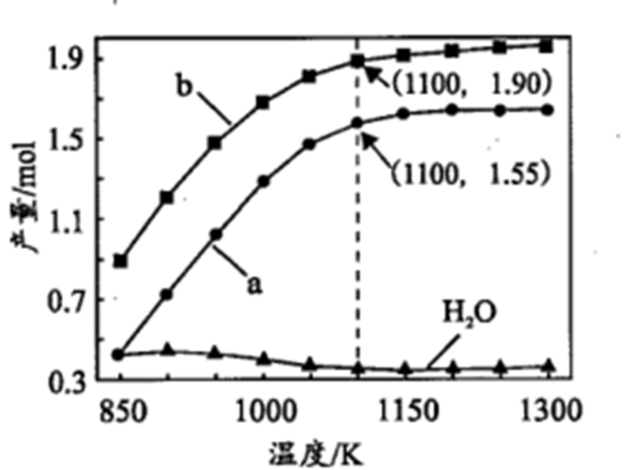
①图中a和b分别代表产物______和______，当温度高于900 K， H₂O的含量随温度升高而下降的主要原因是______。
②1100 K时，CH₄与CO₂的转化率分别为95%和90%，反应①的平衡常数K=______ ( 写出计算式)。
II．Ni-CeO₂ 催化CO₂加H₂形成CH₄的反应历程如图1所示(吸附在催化剂表面的物种用*标注)，含碳产物中CH₄的物质的量百分数(Y)及CO₂的转化率随温度的变化如图2所示。
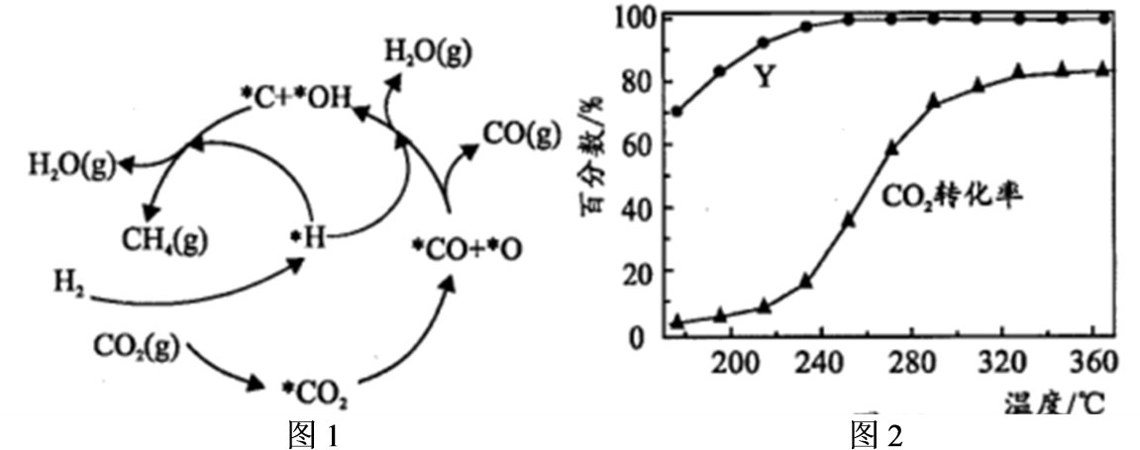
(3)下列对CO₂甲烷化反应体系的说法合理的有______。
A.含碳副产物的产率均低于CH₄
B.存在反应CO₂+4H₂⇌CH₄ + 2H₂O
C.存在副反应CO₂+ H₂⇌CO+ H₂O
D. CO₂ 转化为CH₄过程中发生了能量转化
E.温度高于260℃后，升高温度，甲烷产率几乎不变
(4) CO₂甲烷化的过程中，保持CO₂与H₂的体积比为1：4，反应气的总流量控制在40 mL·min⁻¹，320 ℃时测得CO₂转化率为80%，则CO₂反应速率为______mL·min⁻¹。
【答案】 (1). +247.4 kJ·mol⁻¹ (2). H₂ (3). CO (4). 反应O ₂(g)+H₂(g)= H₂O(g)是放热反应，升高温度，平衡逆行移动，H₂O的含量减小 (5). (6). ABCDE (7). 6.4
【解析】
【分析】
已知若干已知方程式的反应热，求目标方程式的反应热，核心是盖斯定律，在进行求解时抓住目标方程式的关键物质在已知方程式中是位于反应物还是生成物，能快速进行求解；CH₄和CO₂重整CO、H₂和H₂O，生成的H₂会在反应②中与CO₂反应生成CO，产物中产量降低，据此分析。
【详解】I. (1)记反应O ₂(g)+H₂(g)= H₂O(g)为反应④，由盖斯定律反应①=②+③-④，故ΔH₁=ΔH₂+ΔH₃-ΔH =41.2-35.6+241.8= +247.4 kJ·mol⁻¹
(2) ①由反应①②③可知，反应产物有CO、H₂和H₂O，生成的H₂会在反应②中与CO₂反应生成CO，CO的产量高于H₂，故a曲线表示产物H₂，b曲线表示CO；
反应②是吸热反应，升高温度，有利于反应的正向进行，H₂O的含量增大，但反应O ₂(g)+H₂(g)= H₂O(g)为放热反应，升高温度，不利于反应的正向进行，H₂O的含量减小，故答案为反应O ₂(g)+H₂(g)= H₂O(g)是放热反应，升高温度，平衡逆行移动，H₂O的含量减小；
②1100 K时，CH₄与CO₂的转化率分别为95%、 90%，则计算得平衡时c(CH₄)= =mol/L，c(CO₂)= =mol/L，由图可知，c(H₂)=mol/L，c(CO)=mol/L，则
反应①的平衡常数K= ==；
II．(3)由图可知，含碳产物中CH₄的物质的量百分数Y70%，则含碳副产物的产率30%，故含碳副产物的产率均低于CH₄，A正确；由题意及图Ni-CeO₂ 催化CO₂加H₂形成CH₄，故存在反应CO₂+4H₂⇌CH₄ + 2H₂O，B正确；由图可知，存在CO₂和 H₂反应生成CO+和H₂O，C正确；化学反应伴随着物质变化和能量变化，D正确；由图2可知，当温度高于260℃时，CO2的转化率还在增大，但CH₄的百分含量几乎不在变化，则继续升高温度甲烷产率几乎不变，E正确，故答案为ABCDE；
(4) CO₂甲烷化的过程中，CO₂与H₂的体积比为1：4，反应气的总流量为40 mL·min⁻¹，则1min内初始时CO₂的体积为40× mL=8 mL，320 ℃时CO₂转化率为80%，则CO₂反应速率为v = mL·min⁻¹=6.4 mL·min⁻¹，故答案为6.4。
(二)选考题：共14分。请考生从2道题中任选一题作答。如果多做，则按所做的第一题计分。
20. 磷及其化合物在电池、催化等领域有重要应用。黑磷与石墨类似，也具有层状结构(如图1)。为大幅度提高锂电池的充电速率，科学家最近研发了黑磷——石墨复合负极材料，其单层结构俯视图如图2所示。
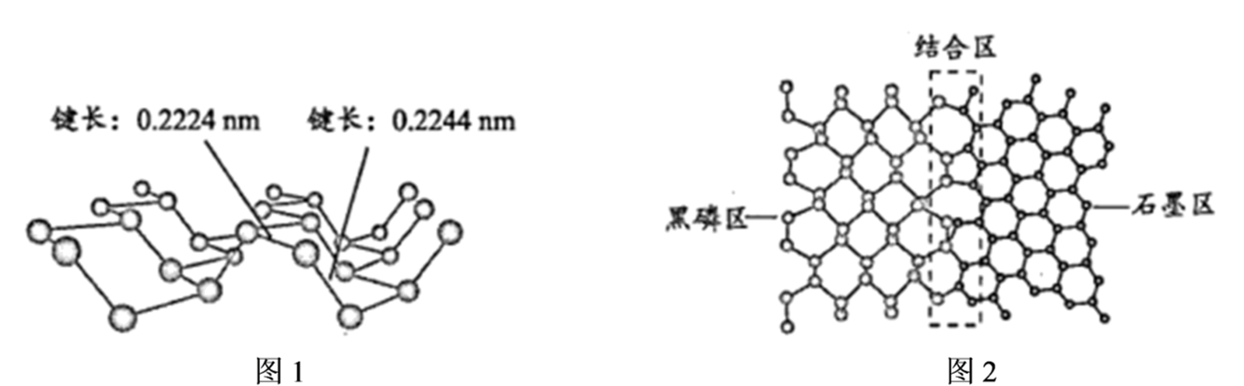
回答下列问题：
(1)Li、C、P三种元素中，电负性最小的是______(用元素符号作答)。
(2)基态磷原子价电子排布式为______。
(3)图2黑磷区中P原子的杂化方式为______， 石墨区中C原子的杂化方式为______。
(4)氢化物PH₃、CH₄、NH₃的沸点由高到低顺序为______。
(5)根据图1和图2的信息，下列说法正确的有______ (填字母)。
A.黑磷区中P-P键的键能不完全相同
B.黑磷与石墨都属于混合型晶体
C.由石墨与黑磷制备该复合材料的过程，发生了化学反应
D.石墨与黑磷的交界结合区域中，P原子与C原子共平面
E.复合材料单层中，P原子与C原子之间的作用力属范德华力
(6)贵金属磷化物Rh₂P (化学式量为237)可用作电解水的高效催化剂，其立方晶胞如图3所示。已知晶胞参数为a nm，晶体中与P距离最近的Rh的数目为______，晶体的密度为______g·cm⁻³ (列出计算式)。
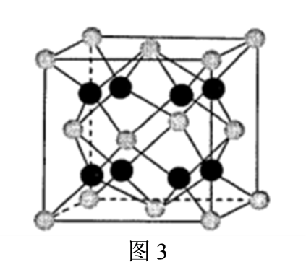
【答案】 (1). Li (2). 3s²3p³ (3). sp³ (4). sp² (5). NH₃>PH₃>CH₄ (6). ABCD (7). 8 (8).
【解析】
【分析】
【详解】(1)非金属性越强电负性越大，三种元素中Li的非金属性最弱，所以电负性最小；
(2)P为15号元素，核外电子排布为[Ne]3s²3p³，价电子排布为3s²3p³；
(3)晶体中六元环不是平面结构，P原子形成3个P-P键，有1对孤电子对，价层电子对数为4，P原子采取sp³杂化；石墨中C原子的杂化方式为sp²杂化；
(4)NH₃分子间存在氢键沸点最高，PH₃的相对分子质量大于CH₄，所以PH₃的沸点较高，所以沸点由高到低顺序为NH₃>PH₃>CH₄；
(5)A．据图可知黑磷区中P-P键的键长不完全相等，所以键能不完全相同，故A正确；
B．黑磷与石墨，每一层原子之间由共价键组成六元环结构，层与层之间由范德华力互相吸引，所以为混合晶体，故B正确；
C．由石墨与黑磷制备该复合材料的过程中，P-P和C-C键断裂，形成P-C键，发生了化学反应，故C正确；
D．石墨中C原子为sp²杂化，所以与六元环中C原子相连的原子与六元环共面，所以石墨与黑磷的交界结合区域中，P原子与C原子共平面，故D正确；
E．复合材料单层中，P原子与C原子之间的作用力为共价键，故E错误；
综上所述正确的有ABCD；
(6)根据晶胞结构可知一个晶胞中有8个黑球，4个灰球，晶体化学式为Rh₂P，所以黑球表示Rh原子，灰球表示P原子，顶面面心P原子为例，该晶胞中有4个Rh原子距离其最近，该晶胞上方晶胞中还有4个，所以晶体中与P距离最近的Rh的数目为8；晶胞的体积为a³ nm³=(a10⁻⁷)³cm³，晶胞的质量为g，所以晶体的密度为=g/cm³。
21. β-内酰胺类药物是一类用途广泛的抗生素药物，其中一种药物VII的合成路线及其开环反应如下(一些反应条件未标出)：
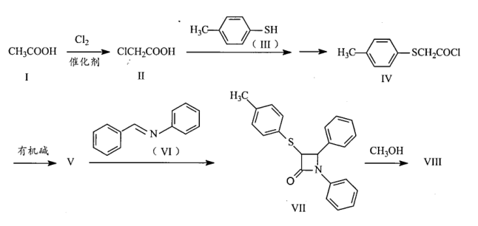
已知：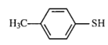与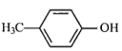化学性质相似。
(1)由I→II的反应类型为______ ，II的名称为______，其含氧官能团的名称为______。
(2)III与NaOH溶液反应的化学方程式为______。
(3)III的同分异构体中含有苯环结构的有______种(不计III)，其中核磁共振氢谱的峰面积比为2：2：2：1：1的结构简式为______。
(4)已知V和VI合成VII的原子利用率为100%，则V的结构简式为______。
(5)等物质的量的CH₃OH和VII开环反应的产物VIII (含酯基)的结构简式为______。
(6)利用由V到VII的四元环成环方式，写出以IV的同系物和苯甲醇为原料合成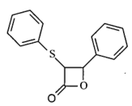的反应路线______。
【答案】 (1). 取代反应 (2). 氯乙酸 (3). 羧基 (4). +NaOH→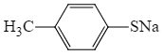+H₂O (5). 4 (6). 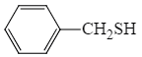 (7). 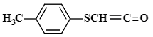 (8). 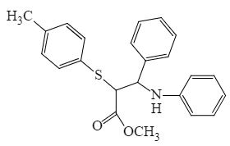 (9). 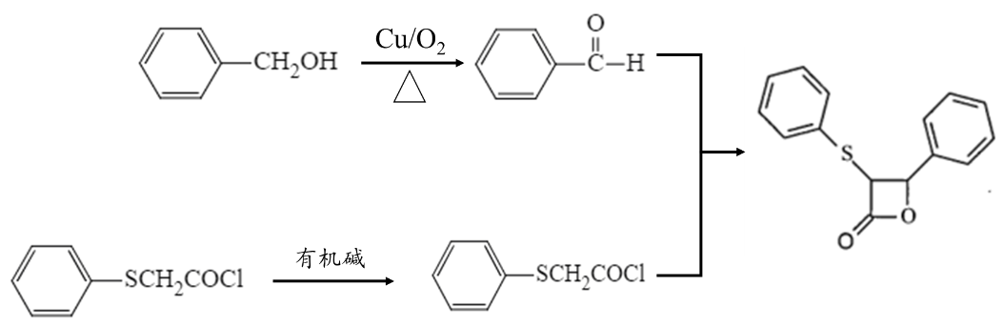
【解析】
【分析】
CH₃COOH中甲基上的一个氢原子被氯原子取代生成ClCH₂COOH，再与发生取代反应生成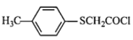，之后与有机碱反应生成V，V和Ⅵ合成Ⅶ的原子利用率为100%，结合Ⅵ和Ⅶ的结构简式可知V为；等物质的量的CH₃OH和Ⅶ开环反应的产物Ⅷ，VIII 中含有酯基，所以 Ⅷ为。
【详解】(1)CH₃COOH中甲基上的一个氢原子被氯原子取代生成ClCH₂COOH，所以由I→II的反应类型取代反应；ClCH₂COOH主链为乙酸，2号碳上有一个Cl原子，所以名称为氯乙酸；其含氧官能团为羧基；
(2)与化学性质相似，所以与NaOH溶液反应的化学方程式为+NaOH→+H₂O；
(3)Ⅲ的同分异构体中若有一个支链，则支链可以是-SCH₃或-CH₂SH，有两种，若有两个支链，则只有邻间对三种，Ⅲ为对位，所以还有两种同分异构体，共有4种，其中核磁共振氢谱的峰面积比为2：2：2：1：1的结构简式；
(4)根据分析可知V为；
(5)根据分析可知 Ⅷ为；
(6)苯甲醇为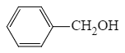，根据题目所给流程可知可以由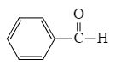和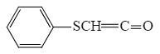反应生成，可以由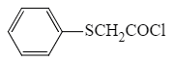与有机碱反应生成，苯甲醇被催化氧化可以生成苯甲醛，所以合成路线为。

